

题 目：国际空难调查报告（数据可视化春季）

学生姓名： 李雪晴

学 号： 201611133017

班 级： 计算机科学与技术（大数据技术与应用方向）

学生所属学院： 理工学部 计算机学院

任课教师： 李春芳

教师所属学院： 理工学部 算机学院

成 绩：

国际空难调查报告（数据可视化春季）

李雪晴

摘要：

通过近三十年来全世界所发生的空难次数进行分析，以及导致空难产生的因素。

通过查阅有关论文去深入了解当前国际针对空难的赔偿机制，去分析在不同领域发生空难责任的追究机制，分析中国目前最大的几家航空公司，比较出发生空难次数较少以及赔偿机制较为完善的航空公司。

以及在面对可能发生的空难时我们能够采取的相关安全措施。我们想通过我们的分析让人们进一步去了解空难，了解相关的法律知识。

关键字：

空难 航空公司 赔偿 安全

引言：

空难几率微乎其微 近来，国内外接连发生了几起飞机失事事件，一时间空难成了人们关注的焦点，在一些人眼里，坐飞机旅行成了一种冒险。但是比较一下各种交通方式造成事故死亡人数的统计，就会看出，航空仍是其中最安全的，并且事故率成下降趋势。

1. 使用工具及库文件说明
   1. 开发工具

MySQL

Tomcat9

Sublime Text 3

Notepad++

* 1. 数据库文件

MySQL数据库部分截图

《全球各大航空公司所属国家及排名》

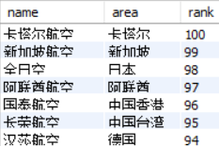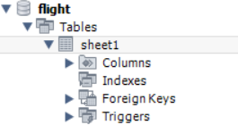

1.3引用文献

·国际民航组织：ICAO - international civil aviation organization 2017年安全报告

·中国知网2000—2015年空难调查报告

·中国知网基于灰色马尔可夫SCGM(1,1)_C模型的空难人数预测论文

·中国知网国际空难赔偿法律适用及管辖权冲突问题探析论文

1. 图形介绍

1.1世界各地飞往中国的主要航线

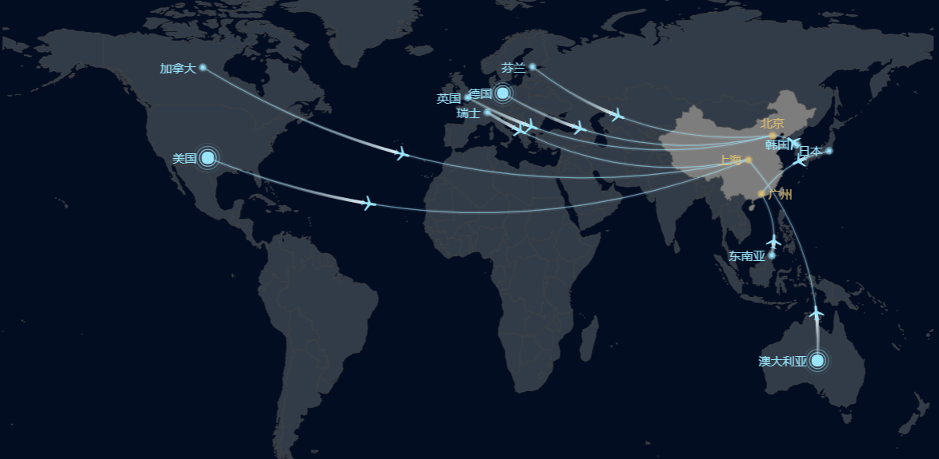

图1

* 1. 2012-2016全球商用航班的遇难人数与事故次数

1.2.1 曲线图

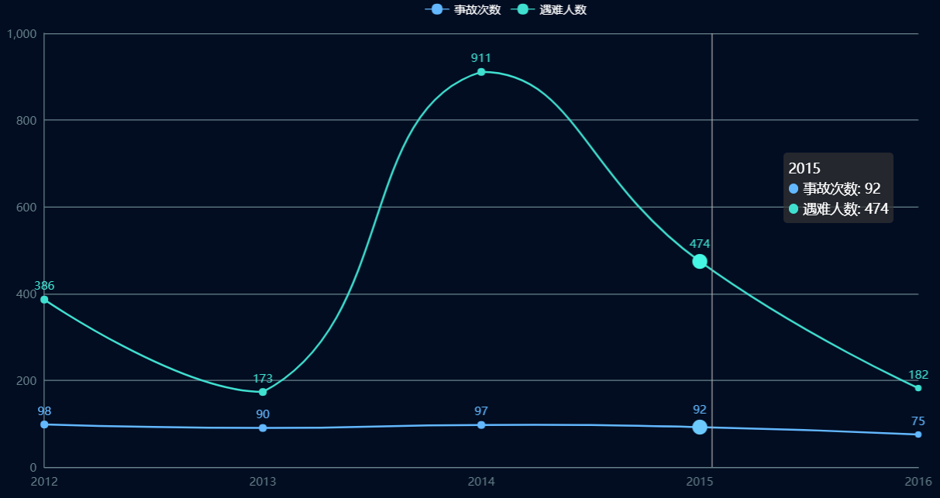

图2

最近五年来的数据显示空难事故次数以及发生率都在不断下降。

从美国发布的报道可以看出2016年事故发生次数相比2015年下降了18个百分点。

相同时期，商用飞机的出行量在不断增加但是在一百万次起飞中事故发生率由2015年的2.8在2016年降低到了2.1，下降了25个百分点。

1.2.2 飞行阶段与飞机失事概率的关系（环形图）

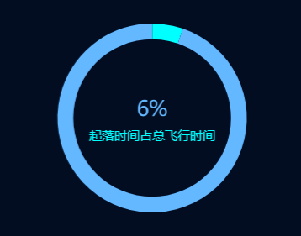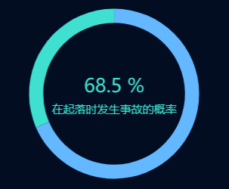

图3

1.3 2012-2016全球商用航班的遇难人数与收到的安全建议的次数

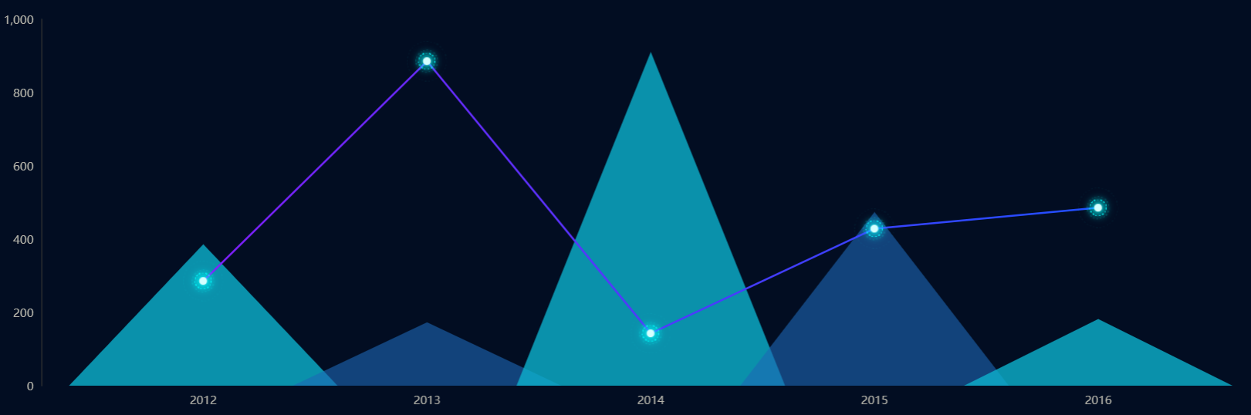

图4

ICAO正在着力去提高航空安全并且授予一些权力给利益相关者和机构进行无缝的合作。

ICAO继续与地区建立的组织合作，例如RASGs(地区安全航空机构），RSOOs(地区安全监管机构）以此来促进和发展

处理紧急安全事故的能力。

每一百万次飞行中发生事故的次数从2.8降低到2.1展示了最低的一次事故发生率。

RASG-AFI(印度洋地区航空）在2016年没有发生任何事故是非常值得人注意的。这部分地区是第二年来没有发生任何事故了。

在RASG-AFI仅有的一次事故是自杀式炸弹导致的。

ICAO和国际航空组织是合作关系共同目的都是为了实现更安全的未来。这篇报告主要提及了了2015-2016年时间里航空活动的一些关键指示。

从2012-2016年每年所发生的事故次数在不断下降，从2012年的98起到2016年的75起。

1.4 飞机失事原因和热点问题讨论（雷达图）

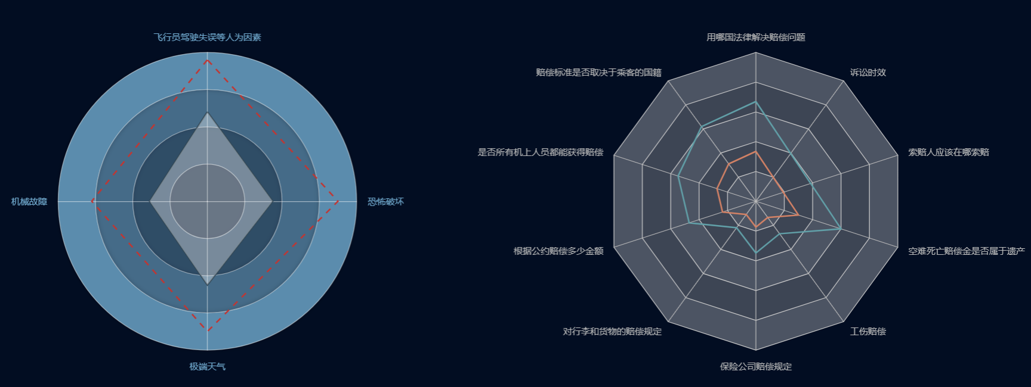

图5

1.5 空难遇难者的赔偿方式（环形图）

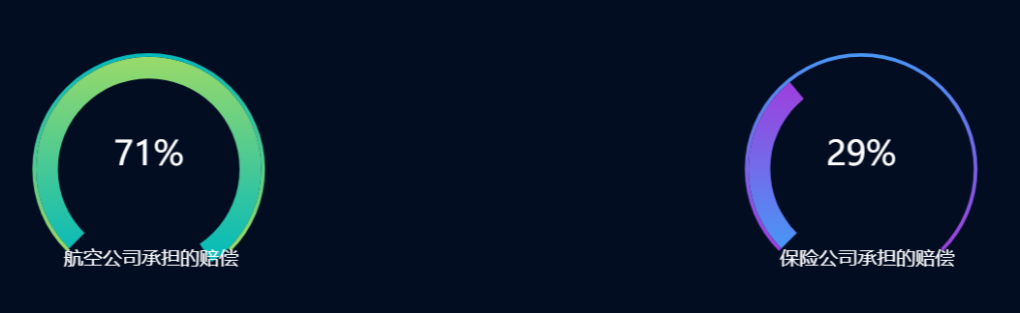

图6

1.6 全球各大航空公司所属国家及排名（词云图）



图7

1.7 灰色马尔科夫模型的空难人数预测

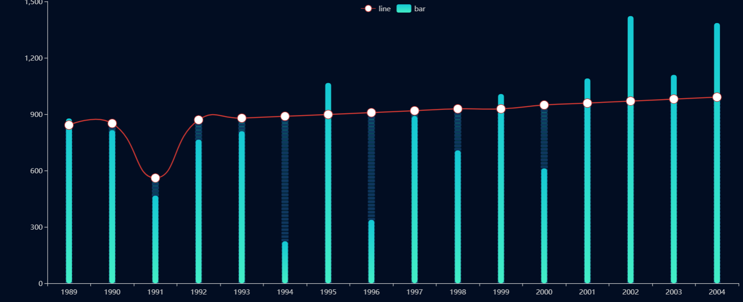

图8